- AMAÇ
Bu prosedürün amacı Süleyman Demirel Üniversitesi Daire başkanlıkları bazında gerçekleştirilen paydaş analizi ve risk analizi yöntem ve değerlendirmelerini tanımlamaktır.
- KAPSAM
Bu prosedür; Süleyman Demirel üniversitesi Daire Başkanlıklarının tüm paydaşları ile iletişim araç ve yöntemlerini ve risk değerlendirmelerini kapsar.
- SORUMLULUKLAR
Bu prosedürün yürütülmesinden Yönetim Temsilci sorumludur.
- TANIMLAR
    - Paydaş; Kuruluşun hizmetleri ile ilgisi olan, kuruluştan doğrudan veya dolaylı, olumlu ya da olumsuz yönde etkilenen veya kuruluşu etkileyen kişi, grup veya kurumlardır.
    - İç paydaş; Kuruluş içinde çalışan kişi, bölüm ya da birimler.
    - Dış paydaş; Kuruluş dışında olan kişi, kurum ya da kuruluşlar.
    - Temel Paydaş; Kuruluşun kanunlarla bağlı olduğu ve işbirliği yapmak zorunda olduğu paydaşlar.
    - Stratejik Paydaş; Kuruluşun hedeflenen vizyona ulaşabilmesi için birlikte çalışmayı seçtiği paydaşlar.
    - Paydaş Sebebi; Kuruluşun, paydaş ile paydaş olma sebebi.
    - Paydaş Beklentisi; Paydaşın kuruluştan beklentisi.
    - Etki; Paydaşın, Üniversitenin, akademik ya da idari birimlerin faaliyet ve hizmetlerini olumlu veya olumsuz etkileme gücüdür.
    - Önem: Üniversitenin, akademik ya da idari birimlerin ilgili paydaşın beklenti ve taleplerinin karşılanması konusuna verdiği önceliği ifade eder.
    - Sonuç; Paydaşın önem derecesinin tespitidir.

- UYGULAMA
  - Paydaş Analizi
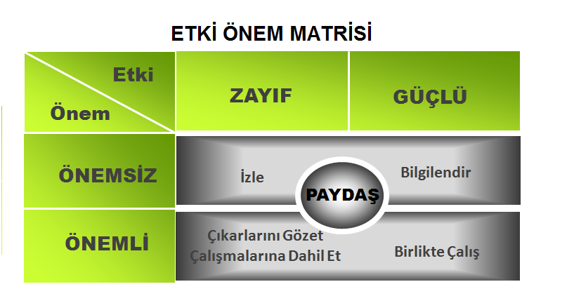
Paydaşın Önem Derecesi = Etki * Önem

- İzle: Paydaşın Üniversiteden beklentisini takip et.
- Bilgilendir: Paydaşın beklentisini etkileyecek faktörlerde gerçekleşen değişiklerin hakkında paydaşın bilgilendirilmesini sağla.
- Çıkarlarını gözet – çalışmalara dahil et: Paydaşın faaliyet ve çıktılarını takip et.
- Birlikte Çalış: Üniversitenin tüm birimleri ilgili paydaş ile birlikte çalışır.
İlgili tarafların beklentilerinin anlaşılması ve değerlendirilmesi yöntemi olarak, kurum içi paydaşlar beklentilerin tespit edildiği anketler ile kurum dışı stratejik paydaşlar yüz yüze görüşmeler ve toplantılar ile belirlenmiştir. Kurum dışı temel paydaşların beklentileri kanun/yönetmelik gibi yasal yaptırımlar ile doğmaktadır.
Paydaşların beklentileri yılda bir kez YGG toplantısında gözden geçirilmekte her beş yılda bir yukarıda tanımlanan yöntemler ile revize edilmektedir.

  - Proseslerin Belirlenmesi
Daire Başkanlıkları prosesleri ana proses ve alt (destek) proses olarak iki kategoriden oluşmaktadır. Ana Proses, kurumun tüm faaliyetlerini bütünleyici şekilde ele alarak süreci tanımlar. Süleyman Demirel Üniversitesi İlgili daire başkanlıkları ana prosesleri, 1. Eğitim-Öğretim ve 2. İdari Hizmetler olmak üzere belirlenmiştir. Alt prosesler, ana proseslere destek hizmeti veren birimler bazında (İş Akışları) ayrı ayrı hazırlanmıştır.

    - Proses Kartının Hazırlanması
- Proses Tipi: Ana proses/Alt Proses seçeneklerinden birisi işaretlenir.
- Prosesin Sahibi/Sorumlusu: Prosesin PÜKO (Planla, Uygula, Kontrol Et, Önlem Al) döngüsünden sorumlu ve yetkili kişi yazılır.
- Etkilediği Prosesler: Bu prosesi etkileyebilecek diğer proses(ler) ayrı ayrı yazılır.
- Etkilendiği Prosesler: Bu prosesten etkilenebilecek diğer proses(ler) ayrı ayrı yazılır.
- Prosesin Amacı: Bu prosesin ne için yürütüldüğünün ifadesi olarak yazılır.
- Prosesin Hedefleri: Prosesin hedefleri belirlenerek her birine ait ölçülebilir performans göstergesi yazılır. Performans göstergesi; proseste amaçlanan çıktının elde edilip edilmediğine ve prosesin başarılı olup olmadığına karar verebilmek için izlenmesi gereken ölçütlerdir. Ölçümün birimi, izleme periyodu ve ölçme metodu yazılır.
- Fırsat ve Tehditlerin Belirlenmesi: Üniversitenin fırsatları ve tehditleri beş yılda bir hazırlanan stratejik plan için yapılan SWOT (Güçlü ve Zayıf Yönler, Fırsat ve Tehditler) analizi sonucunda belirlenir. Prosese ait fırsat ve tehditler proses sahipleri tarafından ilgili proses kartında belirtilen hedeflerle doğrudan ilişkilendirilir.
- Proses Girdileri: Amacı gerçekleştirmek üzere prosesi başlatan her türlü hizmet, bilgi, talep, veri, doküman vb. olarak ifade edilebilir.
- Proses Faaliyetleri: Prosesin amacına ulaşmak ve istenen çıktıları elde etmek için yapılması gereken iştir.
- Proses Çıktıları: Prosesin girdilerini birtakım işlemlerden geçirilmesi sonucunda ortaya çıkan ürün ve hizmettir.
- Kontrol Kriterleri: Proseste yürütülen işlemler sırasında yapılan uygunluk kontrollerindeki ölçümlerdir (uygunluk, doğruluk, miktar, süre vb.)
- Performans Kriterleri: Performansın hangi ölçüm üzerinden değerlendirileceğini belirler.
- Kaynaklar: Çıktılara ulaşmak için kullanılan, kendisi dönüşmediği halde dönüşüme katkı sağlayan her türlü öğelerdir.
- Dokümanlar: Süreci ilgilendiren tüm iç ve dış yazılı belgedir.
- Kayıt Ortamı: Prosese ilişkin dokümantasyonun muhafaza ortamını ifade eder.
- İLGİLİ DOKÜMANLAR
- ANL-001 Paydaş Analizi ve Paydaş Beklentisi Formu
- REVİZYON TAKİP TABLOSU
REVİZYON NO | TARİH | AÇIKLAMA
000 | 03.08.2020 | İlk yayın.

